За 2024 год произошло 27 несчастных случаев со смертельным исходом (27 погибших). В 2023 году произошло 44 несчастных случая (46 погибших). На объектах электрических сетей произошло 14 несчастных случаев со смертельным исходом, на электроустановках потребителей – 12, на теплогенерирующих установках и тепловых сетях – 1.
В декабре 2024 года несчастных случаев со смертельным исходом, произошедших в ходе эксплуатации энергоустановок организаций, не зарегистрировано.
Причины несчастных случаев:
- несоблюдение пострадавшим работником правил по охране труда, устанавливающих порядок проведения осмотра электрооборудования;
- самовольное проникновение пострадавшим работником за ограждение ячеек при проведении осмотра оборудования;
- проведение пострадавшим работником ремонта оборудования без оформления работы нарядом-допуском, распоряжением;
- приближение пострадавшим работником при ремонте оборудования к токоведущим частям, находящимся под напряжением, на расстояние менее допустимого;
- выполнение пострадавшим работником работ по ремонту оборудования без применения электрозащитных средств, в том числе переносных заземлений, 2 лестниц приставных и стремянок изолирующих стеклопластиковых, диэлектрических перчаток, бот;
- выполнение пострадавшим работ по ремонту оборудования без выполнения технических мероприятий для обеспечения безопасности выполнения работ со снятием напряжения;
- необеспечение контроля со стороны руководителей и специалистов подразделения за ходом выполнения работы.
Исходя из анализа причин смертельных несчастных случаев на энергоустановках, Средне-Поволжское управление Ростехнадзора рекомендует руководителям организаций:
1. Провести ознакомление работников с материалами настоящего анализа при проведении занятий и инструктажей по охране труда.
2. Повысить уровень организации производства работ на электрических установках. Исключить допуск персонала к работе без обязательной проверки выполнения организационных и технических мероприятий при подготовке рабочих мест.
3. Обеспечить своевременную проверку знаний персоналом нормативных правовых актов по охране труда при эксплуатации электроустановок. Персонал, не прошедший проверку знаний, к работам в электроустановках не допускать.
4. Обеспечить установленный порядок содержания, применения и испытания средств защиты.
5. Усилить контроль за выполнением мероприятий, обеспечивающих безопасность работ.
6. На постоянной основе проводить разъяснительную работу с персоналом о недопустимости самовольных действий, направленную на повышение производственной дисциплины труда. Особое внимание обратить на организацию производства работ в начале рабочего дня и после перерыва на обед.
7. Повысить уровень организации работ по обслуживанию, замене и ремонту энергооборудования. Усилить контроль за соблюдением порядка включения и отключения энергооборудования и его осмотров.
8. Не допускать персонал к проведению работ в особо опасных помещениях и помещениях с повышенной опасностью без электрозащитных средств.
9. Не допускать проведение работ вне помещений при осуществлении технического обслуживания во время интенсивных осадков и при плохой видимости.
10. Обратить внимание на необходимость неукоснительного соблюдения требований производственных инструкций, инструкций по охране труда при выполнении работ, указаний, полученных при целевом инструктаже.
11. Обеспечить регулярное проведение дней охраны труда, на которых необходимо не только изучать требования правил, но и разъяснять, чем данные требования обусловлены.
Приложение: Уроки, извлечённые из несчастных случаев н 15 л. в 1 экз

Приложение

Уроки, извлечённые из несчастных случаев

УРОКИ, ИЗВЛЕЧЕННЫЕ ИЗ НЕСЧАСТНОГО СЛУЧАЯ |  | 3. Мероприятия  по устранению причин несчастного случая  3.1 Направлены на внеочередную проверку знаний правил работы в электроустановках главный инженер Чайковского ОП  АО «ОРЭС-Прикамья»  и директор Чайковского ОП  АО «ОРЭС-Прикамья».  3.2 Направлены на внеочередную проверку знаний правил работы  в электроустановках электромонтеры оперативно-выездной бригады Чайковского ОП АО «ОРЭС-Прикамья».  3.3 Проведен внеплановый инструктаж по охране труда, обстоятельствам и причинам несчастного случая, мерам безопасности при проведении ремонтных и аварийных работ  в электроустановках со всем электротехническим персоналом АО «ОРЭС-Прикамья».  3.4 Проведена внеочередная специальная оценка рабочего места – «мастер участка  по ремонту и эксплуатации воздушных линий» Чайковского ОП АО «ОРЭС-Прикамья».  3.5 Актуализирована инструкция по оперативным переключениям в АО «ОРЭС-  Прикамья».  3.6 Издан приказ АО «ОРЭС-Прикамья» по обстоятельствам  и причинам несчастного случая.  3.7 Проведена оценка профессиональных рисков рабочих мест Чайковского  ОП АО «ОРЭС-Прикамья».  4. Административные меры, принятые руководителем предприятия  4.1 Депремированы руководящие работники Чайковского ОП  АО «ОРЭС-Прикамья».  4.2 Электромонтер ОВБ Чайковского ОП АО «ОРЭС-Прикамья» переведен  в ремонтный персонал.
Дата происшествия | 19.10.2023
Наименование организации | Чайковское обособленное подразделение АО «ОРЭС-Прикамья»
Место несчастного случая | ЗРУ-10 кВ 2-ая секция шин,  Пермский край
Вид происшествия | Поражение электрическим током
- Краткое описание несчастного случая
При осмотре оборудования в РУ 10 кВ ТП № 159 электромонтером ОВБ было установлено потрескивание на фазе «В» секционного шинного разъединителя 2-й секции шин (СШР-2), о чем в 15:50 было сообщено электромонтеру по оперативным переключениям, который дал команду электромонтеру ОВБ вывести в резерв трансформатор
Т-2 и вторую секцию шин 10 кВ.
Электромонтером ОВБ были произведены переключения в РУ 0,4 кВ ТП № 159: был включен секционный рубильник и отключен вводной рубильник трансформатора Т-2, тем самым нагрузка 0,4 кВ была переведена на трансформатор Т-1. Затем в РУ 10 кВ были отключены: выключатель ВН-16 ввода трансформатора Т-2, СШР-1 (секционный шинный разъединитель 1-й секции шин), СШР-2 (секционный шинный разъединитель 2-й секции шин). Выключатель ВН-16
в сторону ТП № 87 (ввод в ТП № 159) был отключен ранее, так как кабельная линия 10 кВ от ТП № 87 до ТП № 159 находилась в ремонте. Оборудование 2-й секции шин РУ 10 кВ и трансформатор
Т-2 выведены в оперативное состояние – «в резерве».
Для определения объема ремонтных работ в ТП № 159 была направлена бригада по ремонту во главе с мастером.
По прибытии ремонтной бригады в ТП № 159 электромонтер
ОВБ показал указателем высокого напряжения отсутствие напряжения на секционной перемычке и 2-ой секции шин 10 кВ,
на выключателе нагрузки в сторону ТП № 87 (ввод в ТП № 159),
на выключателе нагрузки в сторону трансформатора Т-2, а затем прикосновением рукой к шинам 2-ой секции шин 10 кВ.
Электромонтер ОВБ не потребовал у мастера наряд-допуск
на производство работ в ТП № 159, потому что полагал, что будет произведен только осмотр оборудования, т.к. оборудование находилось в резерве, а не в ремонте, и производство ремонтных работ не предполагалось.
Мастер не принял во внимание, что оборудование находится в резерве в соответствии с Инструкцией по переключениям
в АО «ОРЭС-Прикамья» и меры безопасности для выполнения ремонтных работ (технические мероприятия для обеспечения безопасности выполнения работ со снятием напряжения)
не выполнены в полном объеме, а именно, не установлено переносное заземление на секционной перемычке и не включены стационарные заземляющие ножи на 2-й секции шин, не были вывешены знаки безопасности.
Мастер вместо проведения осмотра оборудования самовольно проник за ограждение ячеек для ремонта СШР-2. Он без использования лестницы по рукояткам приводов разъединителей поднялся наверх 2-й секции шин РУ 10 кВ. После подъема на 2-ую секцию шин мастер дал задание своему подчиненному электромонтеру по ремонту принести трубчатые ключи на 10 и 12, которыми начал подтягивать гайку крепления неподвижного контакта к опорному изолятору СШР-2 фазы «В». Затем он попросил принести разводной ключ.
В это время электромонтером ОВБ предлагалось мастеру прекратить самовольное производство работ и спуститься вниз, но мастер
не отреагировал на это требование.
Мастер разводным ключом стал регулировать подвижный контакт СШР-2. В 16:12 во время регулировки подвижного контакта
СШР-2 фазы «В» мастер приблизился на недопустимое расстояние
(менее 0,6 м) до неизолированных токоведущих частей (неподвижные контакты СШР-1), находящихся под напряжением, через секционную перемычку и подвижные контакты СШР-2, в результате чего получил поражение электрическим током, после чего упал в проход между
1 и 2 секциями шин с высоты примерно 2 метров.
Находящийся в РУ 10 кВ ТП № 159 электромонтер ОВБ сразу
же приступил к реанимационным мероприятиям (искусственное дыхание и непрямой массаж сердца). Электромонтер по ремонту
и второй электромонтер ОВБ находились снаружи ТП № 159
и не видели момент поражения электрическим током, но услышали треск и вошли в ТП № 159. Они вместе вынесли мастера на крыльцо, продолжили оказывать первую помощь и вызвали скорую медицинскую помощь, которая прибыла в течение 5 минут. Прибывшие врачи скорой помощи начали проводить реанимационные мероприятия, но результатов они не принесли, врачами была констатирована смерть мастера.
- Причины несчастного случая
2.1 Несоблюдение пострадавшим работником правил по охране труда, устанавливающих порядок проведения осмотра электрооборудования и требований п. 3.6, п. 3.7 Инструкции по переключениям
в электроустановках, обслуживаемых персоналом АО «ОРЭС-Прикамья», утв. 13.01.2020, а именно, проведение работы по ремонту секционного шинного разъединителя (СШР-2), находящегося
в оперативном состоянии – «в резерве» (т.е. оборудование отключено коммутационными аппаратами и возможно включение его в работу
с помощью этих коммутационных аппаратов), при котором
не предусматривается проведение работ на оборудовании,
т.к. оборудование не заземлено и не подготовлено в соответствии
с требованиями правил безопасности к производству ремонтных работ (оперативное состояние – «в ремонте»).
Нарушение п. 2.4 Правил по охране труда при эксплуатации электроустановок, утв. приказом Минтруда России от 15.12.2020
№ 903н (далее – ПОТЭЭ).
2.2 Самовольное проникновение пострадавшим работником
за ограждение ячеек при проведении осмотра оборудования РУ 10 кВ и проведение ремонта СШР-2.
Нарушение п. 3.6, п. 4.2 ПОТЭЭ.
2.3 Проведение пострадавшим работником ремонта СШР-2
без оформления работы нарядом-допуском, распоряжением.
Нарушение п. 4.1, п. 5.1 ПОТЭЭ.
2.4 Приближение пострадавшим работником при ремонте СШР-2
к токоведущим частям, находящимся под напряжением, на расстояние менее допустимого (менее 0,6 м).
Нарушение п. 4.6 ПОТЭЭ.
2.5 Выполнение пострадавшим работником работ по ремонту СШР-2 без применения электрозащитных средств, в т.ч. переносных заземлений, лестниц приставных и стремянок изолирующих стеклопластиковых, диэлектрических перчаток, бот.
Нарушение п. 4.8 ПОТЭЭ.
2.6 Выполнение пострадавшим работ по ремонту СШР-2
без выполнения технических мероприятий для обеспечения безопасности выполнения работ со снятием напряжения, а именно,
не были заземлены токоведущие части всех фаз отключенного для работ участка со всех сторон, откуда может быть подано напряжение.
Нарушение п. 16.1, п. 21.1 ПОТЭЭ.
2.7 Оперативный персонал не воспрепятствовал пострадавшему работнику самовольно проводить ремонт СШР-2, находящегося
в оперативном состоянии – «в резерве», и не сообщил об этом своему непосредственному руководителю.
Нарушение п. 2.7 ПОТЭЭ.

5. Фото и схема места происшествия

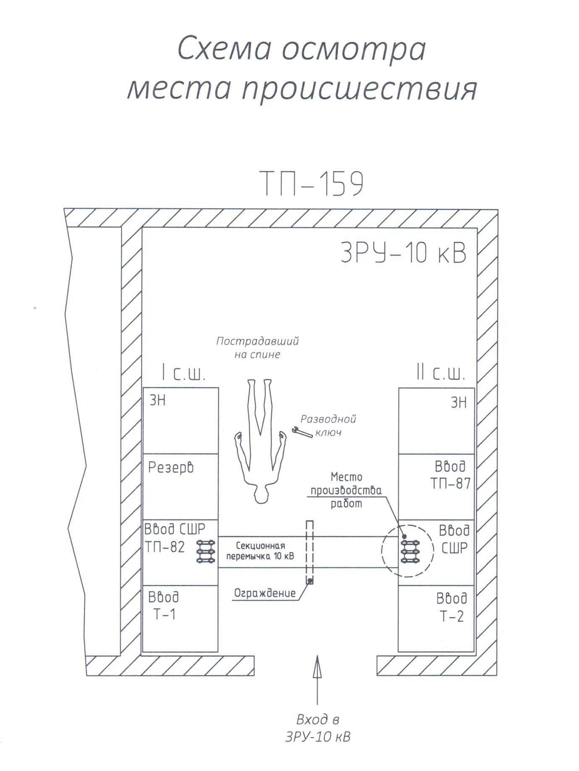
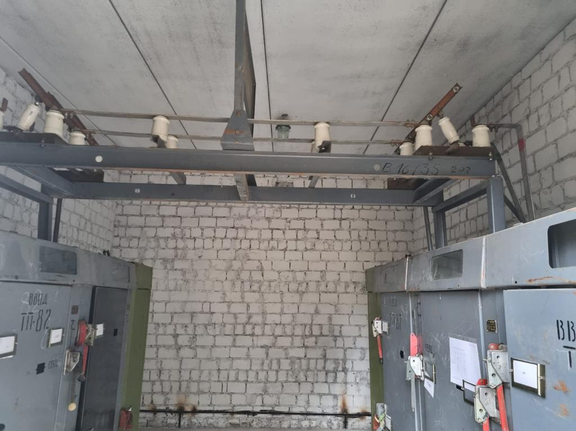

Секционная перемычка и секционный шинный разъединитель I и II секции шин ЗРУ 10 кВ ТП № 159

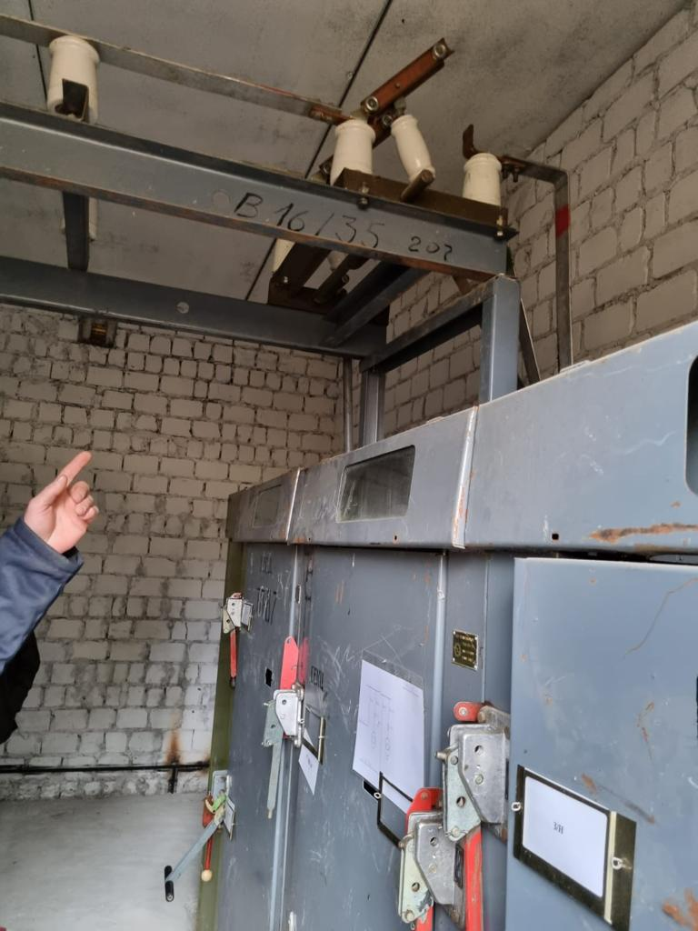

Шинный разъединитель II секции шин ЗРУ 10 кВ ТП № 159 (место происшествия)

УРОКИ, ИЗВЛЕЧЕННЫЕ ИЗ НЕСЧАСТНОГО СЛУЧАЯ |  | 2. Причины несчастного случая  2.1 Неудовлетворительная организация производства работ, в том числе необеспечение контроля  со стороны руководителей  и специалистов подразделения за ходом выполнения работы, соблюдением трудовой дисциплины;  2.2 Неудовлетворительная организация производства работ, в том числе нарушение допуска к работам  с повышенной опасностью, чем нарушены:  - п.п. 19, 33, 75, 83 Правил переключений  в электроустановках, утв. приказом Минэнерго России от 13.09.2018 № 757;  - п.п. 5.7, 5.8, 5.9, 6.32, 10.1, 10.2, 10.4, 10.5, 10.6, 16.1, 17.1, 17.2, 18.1, 19.1, 21.3 Правил по охране труда при эксплуатации электроустановок, утв. приказом Минтруда России от 15.12.2020 № 903н;  - п.п. 3.37.3, 3.38, 3.44, 5.5 Должностной инструкции инженера по релейной защите и автоматике РЗА участка высоковольтных электрических сетей Ленинского района электрических сетей Восточных электрических сетей;  - п. 83. Правил технической эксплуатации электрических станций и сетей Российской Федерации, утв. приказом Минэнерго России  от 04.10.2022 № 1070;  - п.п. 1.12, 1.14, 3.5 Инструкции по охране труда для электромонтера  по ремонту аппаратуры релейной защиты  и автоматики ИОТ-073-24;  - п. 5.5 Рабочей инструкции электромонтера по ремонту аппаратуры РЗА 5 разряда группы релейной защиты и автоматики участка высоковольтных электрических сетей Ленинского района электрических сетей Восточных электрических сетей (совмещающего обязанности водителя, стропальщика, электрогазосварщика) № РИ-56-17-17-2023.  2.3 Неприменение средств коллективной защиты, в том числе от поражения электрическим током.  3. Мероприятия  по устранению причин несчастного случая  3.1 Обстоятельства и причины несчастного случая доведены до сведения работников Ленинского РЭС Восточных ЭС.  3.2 В День охраны труда детально проработаны  с подчиненным персоналом обстоятельства несчастного случая под подпись.  3.3 Проведен внеплановый инструктаж работникам Ленинского РЭС Восточных ЭС на темы: «Порядок применения электрозащитных средств при выполнении работ  в электроустановках».  3.4 Проведена внеочередная проверка знаний отраслевых и инструктивно-технических документов в сфере электроэнергетики инженера по релейной защите  и автоматике группы релейной защиты  и автоматики участка высоковольтных электрических сетей Ленинского района электрических сетей Восточных электрических сетей ГУП РК «Крымэнерго», главного инженера Ленинского района электрических сетей Восточных электрических сетей ГУП РК «Крымэнерго».
Дата происшествия | 23.07.2024
Наименование организации | Государственное унитарное предприятие Республики Крым «Крымэнерго»
Место несчастного случая | Республика Крым, КРУН 10 кВ МВ 10 яч-1 Л-94 на подстанции ПС 35 кВ Багерово Сельская,  (далее – ПС 35 кВ Багерово С)
Вид происшествия | Воздействие электрического тока
1. Краткое описание несчастного случая
Утром начальником участка высоковольтных электрических сетей Ленинского района электрических сетей Восточных электрических сетей ГУП РК «Крымэнерго» было выдано два наряда-допуска для выполнения работ в электроустановках на ПС 35 кВ Багерово С:
- первый наряд-допуск от 22.07.2024 № 848, в соответствии
с которым бригаде (ответственный руководитель работ – инженер РЗиА; производитель работ с совмещением обязанностей допускающего – электромонтер 1; член бригады – электромонтер 2) поручалось выполнить текущий ремонт и проверку оборудования релейной защиты
и автоматики в КРУН 10 кВ МВ 10 яч-1 Л-94 (масляного выключателя 10 кВ в ячейке № 1 линии № 94 комплектного распределительного устройства). Для безопасного выполнения работ требовалось произвести вывод оборудования в ремонт по бланку переключений
от 23.07.2024 № 349 (далее – БП 349). Работником, выполняющим оперативные переключения по БП 349, являлся инженер РЗиА; работником, контролирующим оперативные переключения, – электромонтер 1;
- второй наряд-допуск от 22.07.2024 № 849, в соответствии
с которым бригаде (ответственный руководитель работ – тот же инженер РЗиА; производитель работ с совмещением обязанностей допускающего; два члена бригады) поручалось выполнить текущий ремонт и проверку оборудования релейной защиты и автоматики в КРУН 10 кВ МВ 10 яч-13 Л-93. Для безопасного выполнения работ требовалось произвести вывод оборудования в ремонт по бланку переключений от 23.07.2024 № 419 (далее – БП 419). Работником, выполняющим оперативные переключения по БП 419, являлся инженер РЗиА; работником, контролирующим оперативные переключения, – производитель работ.
В 10:06 дежурным диспетчером выдана команда производителю работ на выполнение переключений по БП 419. Производитель работ ознакомил с БП 419 инженера РЗиА после чего, взяв необходимые электрозащитные средства, они направились к ячейке 13 для выполнения переключений.
В 10:12 производитель работ доложил дежурному диспетчеру о том, что переключения по БП 419 окончены и этим же временем взял разрешение на подготовку рабочего места и на допуск бригады по наряду-допуску от 22.07.2024 № 849. После чего производитель работ и инженер РЗиА приступили к подготовке рабочего места по наряду-допуску от 22.07.2024 № 849.
В 10:07 дежурным диспетчером выдана команда электромонтеру 1 на выполнение переключений по БП 349.
В 10:16 электромонтер 1 доложил дежурному диспетчеру
о том, что переключения по БП 349 окончены и этим
же временем взял разрешение на подготовку рабочего места и на допуск бригады по наряду-допуску от 22.07.2024 № 848.
В 10:25 бригада по наряду-допуску № 849 была допущена
на рабочее место (КРУН 10 кВ яч-13); электромонтер 2 (член бригады по наряду-допуску от 22.07.2024 № 848), в это время находился возле КРУН 10 кВ яч-13, оказывая помощь
по переноске приборов.
В 10:32 электромонтер 1 доложил дежурному диспетчеру
о том, что по наряду-допуску от 22.07.2024 № 848 рабочее место (КРУН 10 кВ яч-1) подготовлено и бригада допущена
к выполнению работ.
После доклада диспетчеру электромонтер 1 направился
к КРУН 10 кВ яч-13, где выполнялись работы по наряду-допуску
от 22.07.2024 № 849, там он дал БП 349 инженеру РЗиА (являющимся лицом, выполняющим переключения
по БП 349), отметив, что по данному бланку переключений операции выполнены (электромонтер 1 выполнил
их единолично) и электромонтер 1 попросил инженера РЗиА поставить подпись в БП 349.
После того как инженер РЗиА поставил подпись в БП 349, электромонтер 1, находясь возле КРУН 10 кВ яч-13, провел целевой инструктаж допускающего по наряду-допуску
от 22.07.2024 № 848 инженеру РЗиА и электромонтеру 2, также сразу в наряде-допуске в соответствующих графах были оформлены целевые инструктажи ответственного руководителя работ (инженер РЗиА) и производителя работ (электромонтер 1).
После оформления обратной стороны наряда-допуска
от 22.07.2024 № 848 электромонтер 1 повел электромонтера
2 на огражденное рабочее место ячейки № 1
к высоковольтному отсеку масляного выключателя 10 кВ линии 94 (рабочее место по наряду-допуску от 22.07.2024
№ 848).
Бригада по второму наряду-допуску от 22.07.2024 № 849
в этот момент находилась с противоположной стороны
КРУН 10 кВ (со стороны коммутационных аппаратов ячейки
13 линии 93).
Подойдя к ячейке 1 линии 94, соседние ячейки закрыты
на замки и ограждены канатом, электромонтер 1 РЗиА открыл дверь высоковольтного отсека ячейки 1 линии 94 и пофазно, прикосновением левой руки, правой рукой придерживая дверь ячейки 1 линии 94, прикоснулся к ближней ошиновке 10 кВ ячейки 1 (выход от МВ 10 ячейки 1 в сторону
ЛР 10 ячейки 1) наглядно указал на отсутствие напряжения.
При прикосновении к фазе В – дальней ошиновки 10 кВ ячейки 1 (между ШР 10 ячейки 1 и МВ 10 ячейки 1) произошло поражение электрическим током,
и электромонтер 1 сразу упал на землю возле ячейки 1. Была оказана первая доврачебная помощь, выполнен звонок
в скорую медицинскую помощь и дежурному диспетчеру (приблизительное время звонка 10:38). Прибывшая
в 11:00 бригада скорой медицинской помощи констатировала смерть пострадавшего.

4. Фото места происшествия
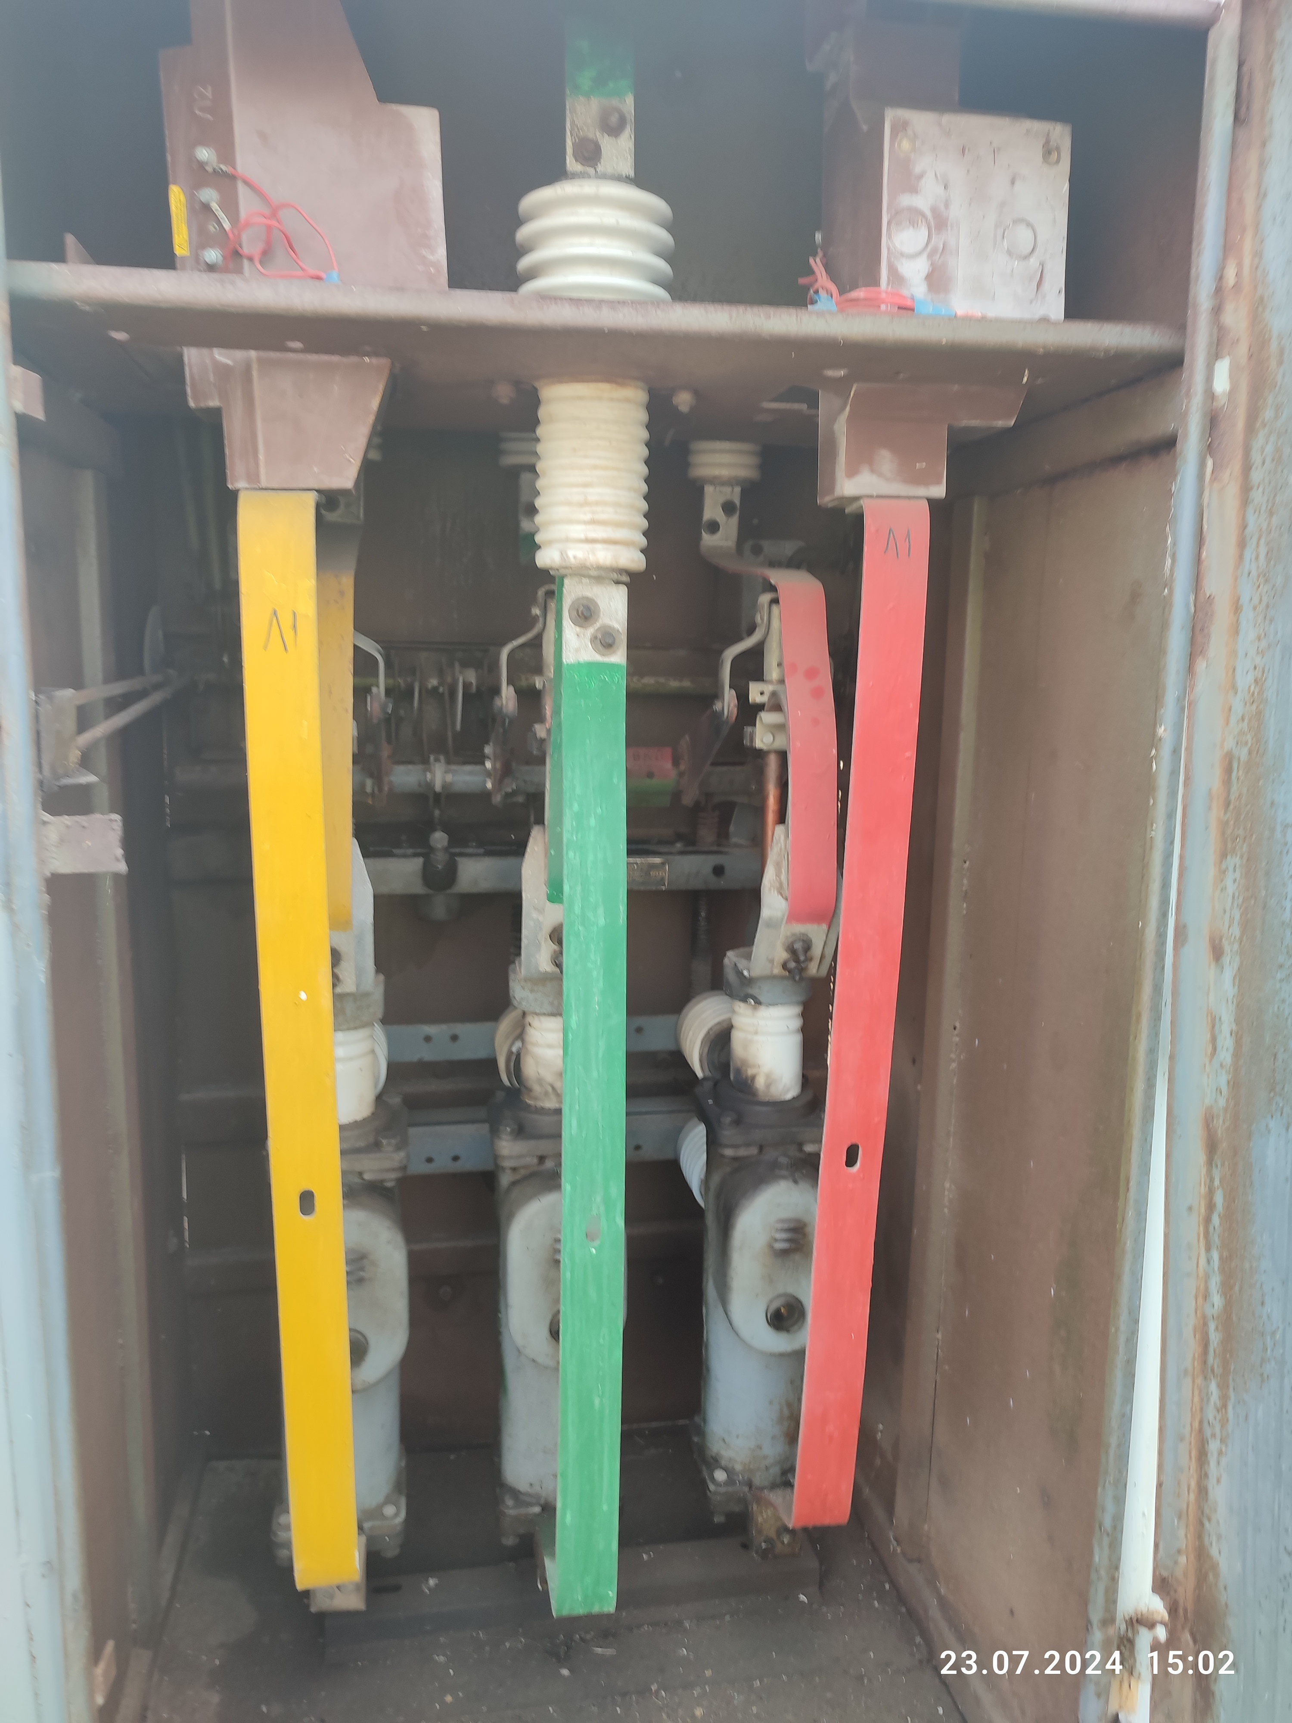
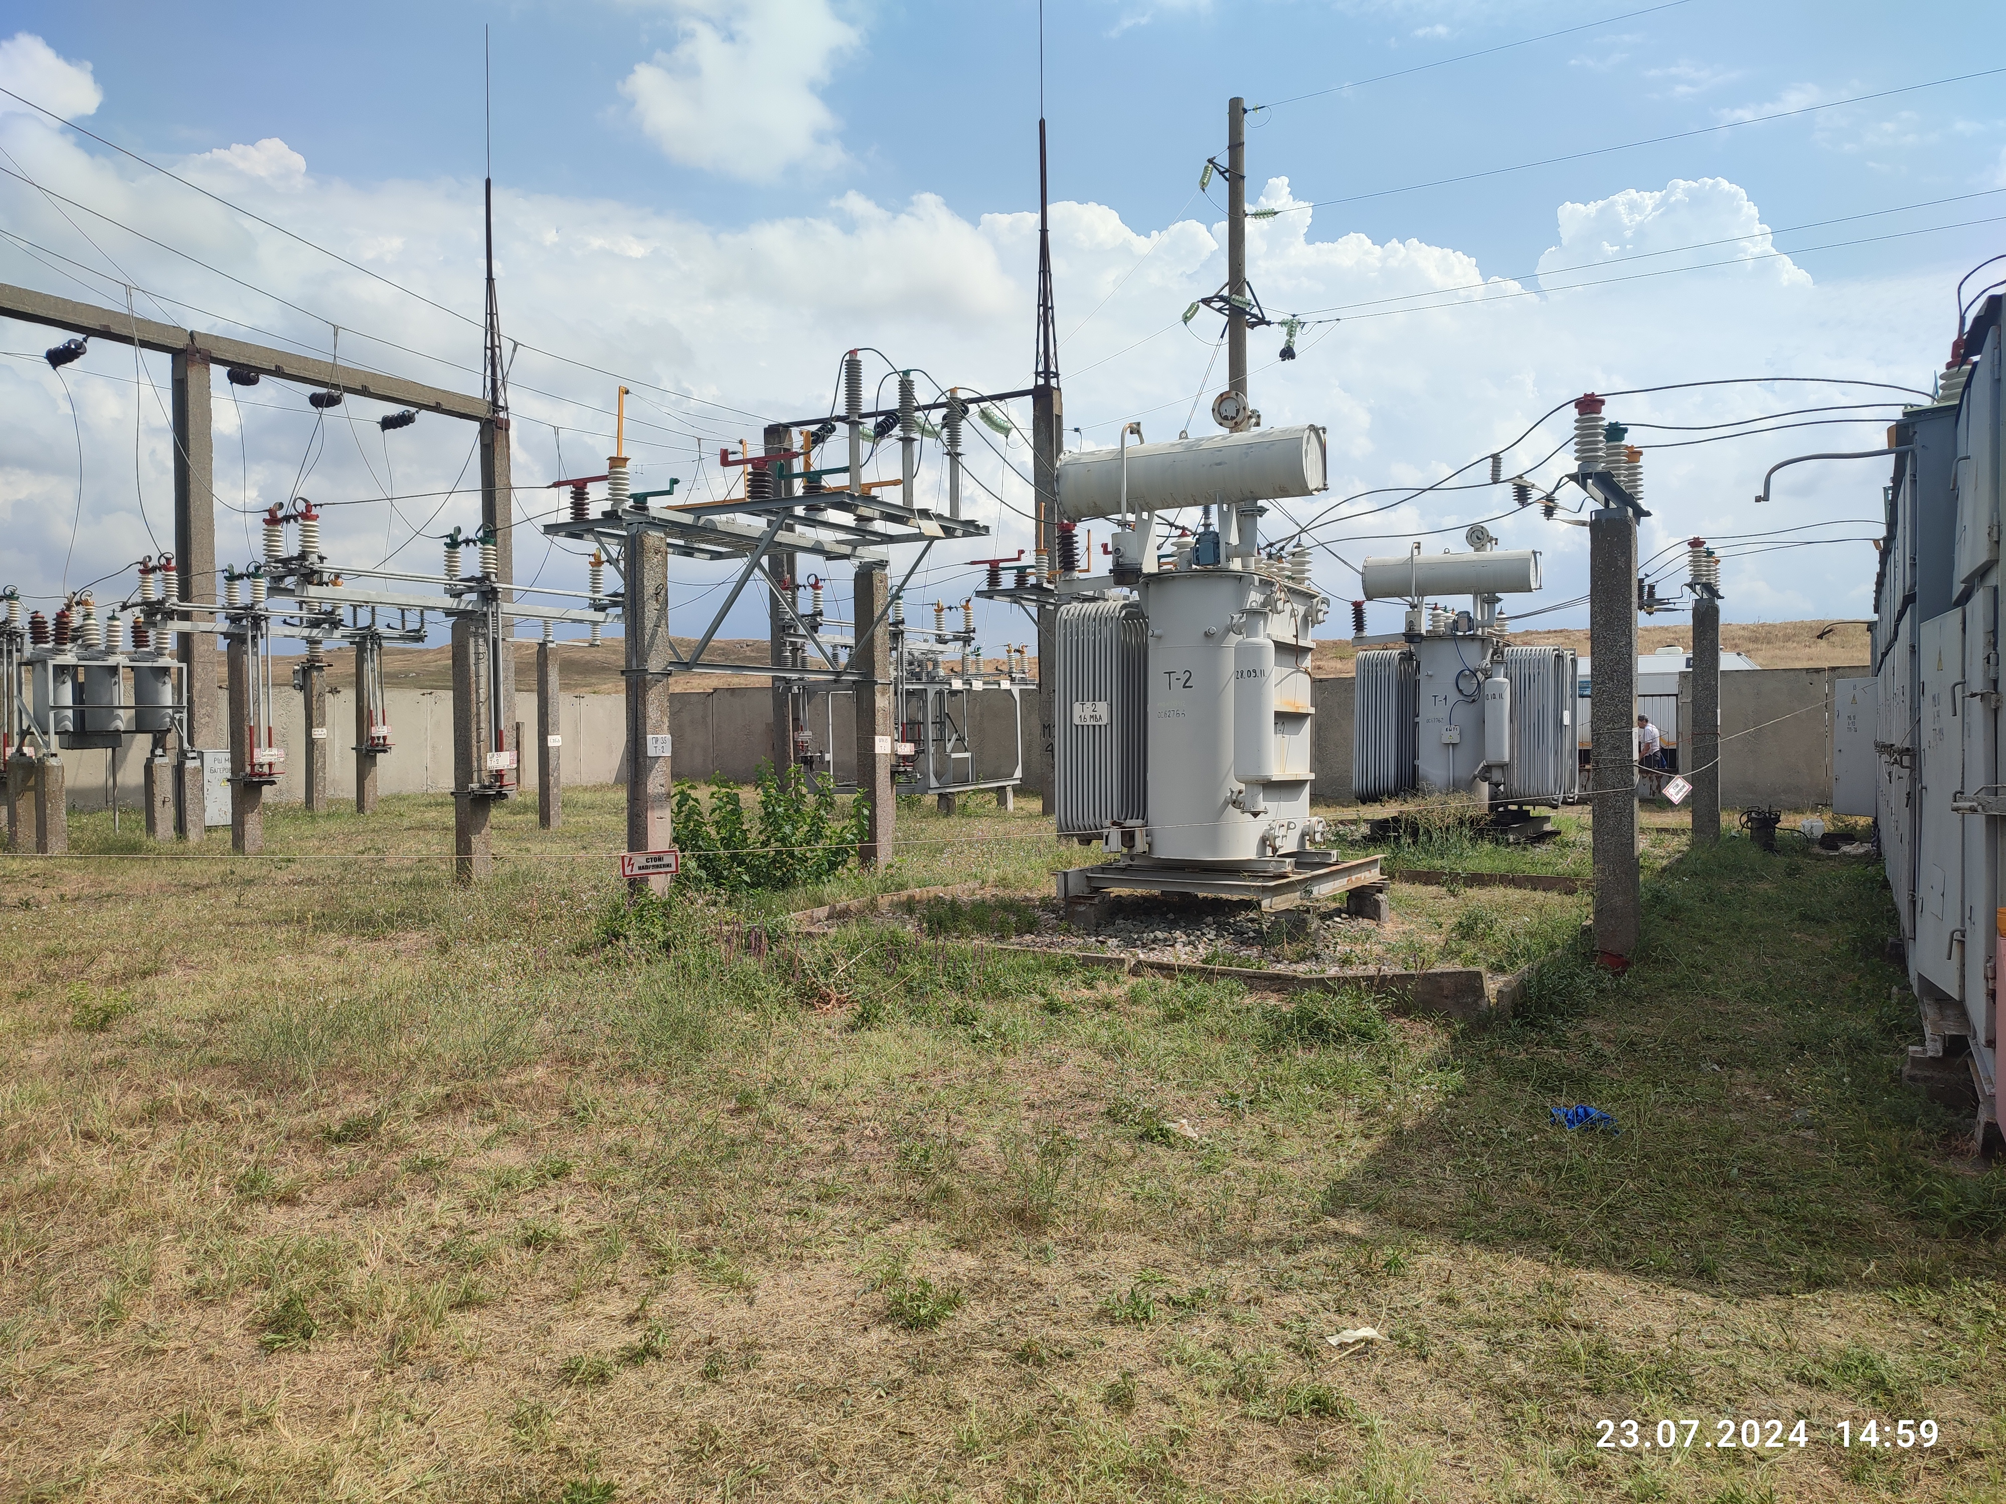

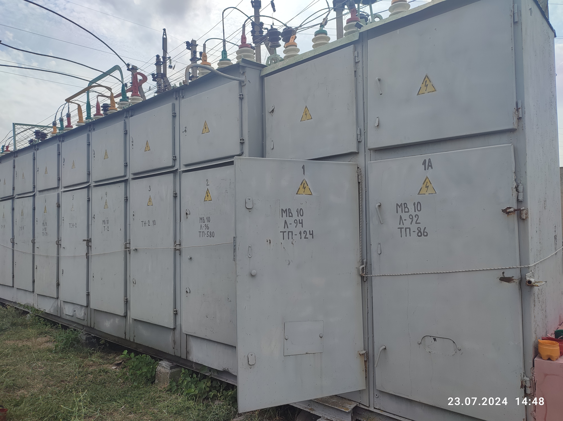
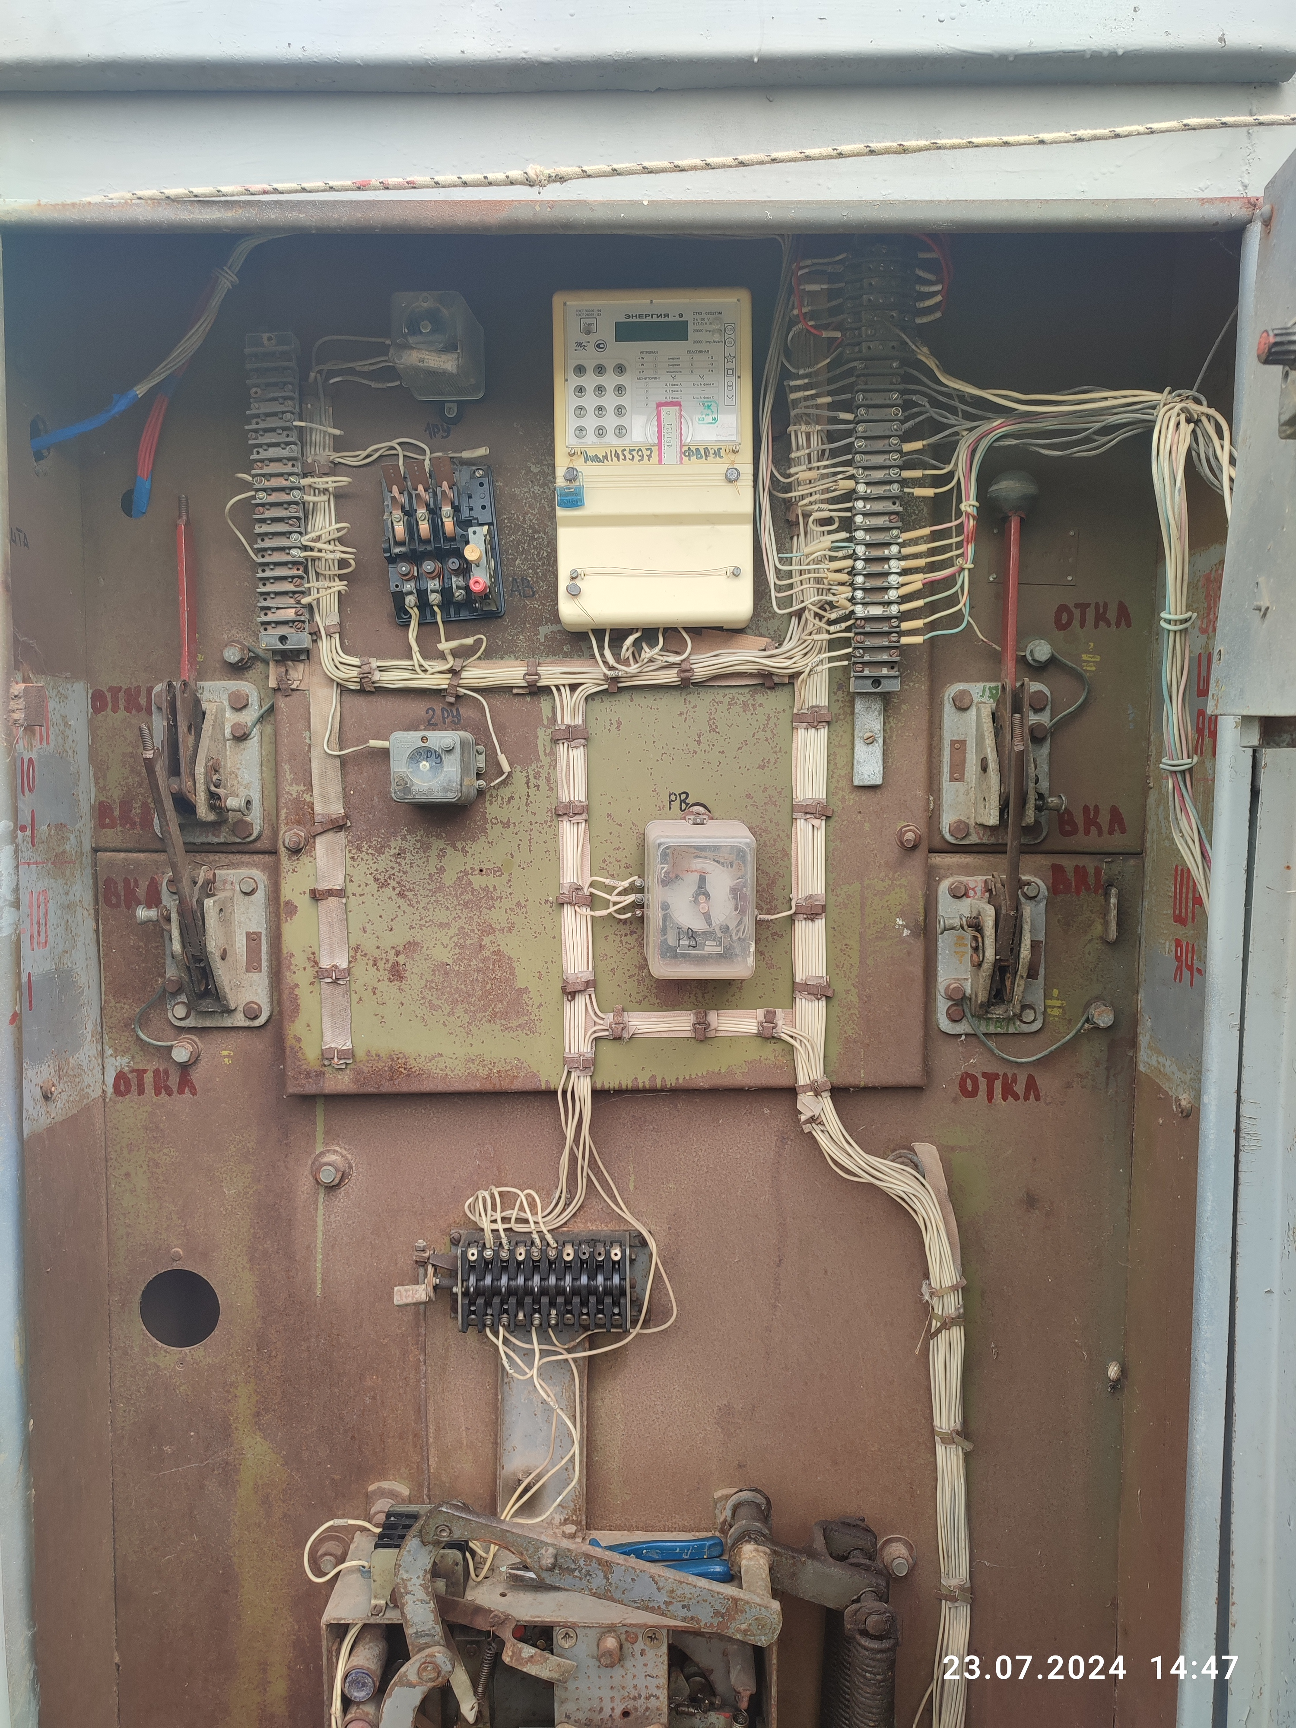
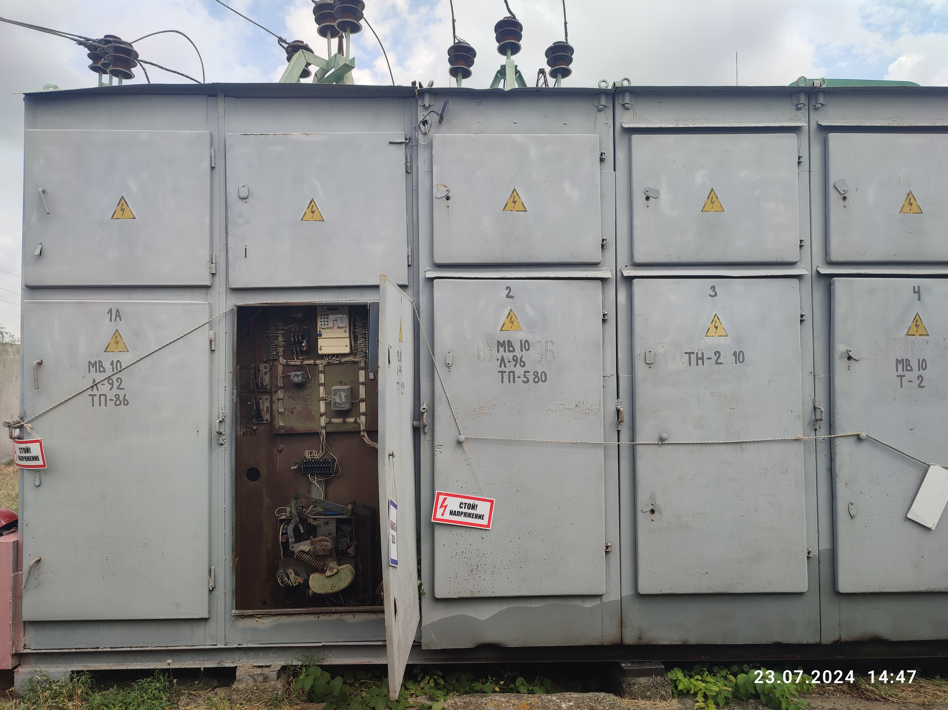

УРОКИ, ИЗВЛЕЧЕННЫЕ  ИЗ НЕСЧАСТНОГО СЛУЧАЯ |  | 3. Мероприятия по устранению причин несчастного случая  3.1 Проведен внеплановый инструктаж по безопасности труда и по оказанию первой помощи пострадавшим со всем производственным персоналом ООО «ЛУЧ».  3.2 Усилено обеспечение контроля со стороны руководителей  и специалистов подразделений  за соблюдением работниками технической, производственной  и трудовой дисциплиной, правилами и требованиями охраны труда.  3.3 Даны указания ответственным лицам о производстве работ  на действующих электроустановках с проведением организационно-технических мероприятий.  3.4 Направлены на внеочередную проверку члены комиссии  по проверке знаний норм и правил работы в электроустановках.  3.5 Проработаны причины  и обстоятельства несчастного случая в трудовом коллективе  ООО «ЛУЧ».  3.6 Добавлены в программу предэкзаменационной подготовки электротехнического  и электротехнологического персонала для присвоения  II группы по электробезопасности требования ПТЭЭПЭЭ и ПОТЭЭ.  3.7 Добавлено в инструкцию  по охране труда для электрогазосварщика требование знаний ПТЭЭПЭЭ и ПОТЭЭ  в рамках необходимых для исполнения работником должностных обязанностей.  3.8 Пройдена аттестация руководителем (заместитель руководителя) ООО «ЛУЧ»  по вопросам безопасности в сфере электроэнергетики.  3.9 Проведено дополнительное профессиональное образование, включая повышение квалификации и профессиональную переподготовку электротехнического персонала ООО «Луч».  3.10 Работы в действующих электроустановках проводятся  с оформлением наряда или распоряжения и производится допуск персонала ООО «Луч»  к работам в охранной зоне сторонних организаций.  3.11 Оформляются договоры или иные письменные соглашения для выполнения строительно-монтажных работ, выполняемых на электроустановках сторонних организаций.  3.12 Проводится вводный  и первичный инструктаж  по безопасности труда с учетом местных особенностей, имеющихся на выделенном участке опасных факторов.  3.13 Перед началом работы  на электроустановках сторонних организаций оформляются списки работников, которые имеют право выдачи нарядов-допусков и быть руководителями работ с указанием фамилии и инициалов, должности, а также группы  по электробезопасности при  ее наличии.  3.14 Целевые инструктажи проходятся при допуске к работе на электроустановках сторонних организаций.  3.15 Производится записи  о производимых действиях (работах) на электроустановках сторонних организаций  в оперативном журнале.  3.16 Создано и поддерживается функционирующее помещение для проведения работы с персоналом (технический кабинет, учебный класс, полигон, тренажеры для подготовки), обеспеченный оснащением их необходимыми средствами обучения, в том числе программно-техническими средствами, создан  и поддерживается в актуальном состоянии в бумажном и (или) электронном виде техническая библиотека или оформлен договор по поддержанию и повышению профессионального уровня персонала с использованием материальной базы сторонней организации.  3.17 Оформлен перечень документов для проверки знаний. Ознакомлены работники  с перечнем документов для проверки знаний.  3.18 Проводится первичная проверка знаний, относящаяся  к категории административно-технического персонала  или вспомогательного персонала не позже одного месяца после назначения на должность.  3.19 Проводится перед первичной проверкой знаний предэкзаменационная подготовка по требованиям отраслевых актов  и инструктивно-технических документов.  3.20 Оформлен журнал учета проверки знаний по установленной форме к Правилам работы  с персоналом.  3.21 Разработана проектная документация на установку  и подключение резервного источника бесперебойного питания ООО «Луч» и на строительство противодроновой конструкции.  3.22 Оформляются заявки  на рабочие места для выполнения строительно-монтажных работ, выполняемых  на электроустановках сторонних организация.  3.23 Переданы сведения о наличии резервных (аварийных) стационарных или передвижных ТЭП, их установленной мощности, номинальном напряжении  и условиям запуска сетевой (энергоснабжающей) организации, е которой заключен договор оказания услуг по передаче электрической энергии (договор энергоснабжения). Информация  о резервных источниках бесперебойного питания учтена  в двусторонних документах  о технологическом взаимодействии, утверждаемых ООО «Луч» и сетевой (энергоснабжающей) организацией.  3.24 Актуализированы документы о технологическом присоединении к электрическим сетям.  4. Административные меры, принятые руководителем предприятия  Виновные должностные лица  и работники депремированы  (2 чел.), объявлен выговор (1 чел.)
Дата происшествия | 26.08.2024
Наименование организации | ООО «ЛУЧ»
Место несчастного случая | Дизельная электростанция и трансформаторная подстанция 10/0,4 кВ №5/400 от воздушной линии 10 кВ №375 ПС 35/10 кВ «Бурцевка», Курская область
Вид происшествия | Поражение электрическим током
1. Краткое описание несчастного случая
Прибыв на рабочее место бригадир строительной бригады ООО «ЛУЧ» (далее – бригадир)
и электрогазосварщик получили устное задание
на выполнение работ по изготовлению рамок
профильной трубы для антидроновой защиты дизельного генератора. Выполнение работ производилось рядом с дизельным генератором,
на земле. После выполнения работ по изготовлению рамок обрамления нижнего пояса металлического ограждения, а именно работ по наращиванию профильной трубы, бригадир и электрогазосварщик приняли решение произвести замер профильной трубы по периметру блочного ограждения, для того чтобы убедиться в точности выполненной работы. Бригадир
и электрогазосварщик подняли трубу и поднесли ее
к месту замера. Электрогазосварщик приподнял край трубы и облокотил его на блочное ограждение. Бригадир в это время находился примерно в 2-х метрах от электрогазосварщика. В этот момент труба соскользнула и зацепила линию электропередачи, соединяющую столб линии электропередачи
с трансформаторной подстанцией. В этот момент бригадир услышал сильный треск, обернулся и увидел, что электрогазосварщик держится рукой
за профильную трубу, а труба одним концом лежит на проводах. Бригадир понял, что электрогазосварщика поразило электрическим током и то, что освободить его без подручных средств опасно для жизни. Бригадир схватил лежащий рядом с выполнением работ деревянный брус, вернулся на место происшествия, где обнаружил электрогазосварщика уже лежащим
на земле. Бригадир примерно на метр за руки оттащил пострадавшего, так как под ним горела трава. Проверил наличие у него пульса – пульс отсутствовал. Бригадир побежал за помощью. Работники при помощи досок сбросили трубу с провода, после чего стали оказывать пострадавшему реанимационные действия до приезда скорой медицинской помощи. По приезде скорой медицинской помощи была констатирована смерть пострадавшего.
2. Причины несчастного случая
2.1 Неудовлетворительная организация производства работ, в том числе:
- необеспечение контроля со стороны руководителей
и специалистов подразделения за ходом выполнения работы, выразившаяся в нарушении требований ст. 214 Трудового кодекса Российской Федерации: работодателем не обеспечена организация контроля
за состоянием условий труда на рабочих местах, соблюдением работниками требований охраны труда, тем самым не обеспечена безопасность работников, выполнявших работы по изготовлению рамок
из профильной трубы для антидроновой защиты дизельного генератора;
- работы в охранной зоне действующей электроустановки ТП-10/0,4 кВ № 5/400 от ВЛ-10 кВ
№ 375 ПС 35/10 кВ «Бурцевка» проводились
без оформления наряда или распоряжения и допуска персонала ООО «Луч» к работам в охранной зоне
ВЛ-10 кВ № 375 ПС 35/10 кВ «Бурцевка» филиала
ПАО «Россети Центр» - «Курскэнерго», нарушены
п. 4.1, 47.2 Правил по охране труда при эксплуатации электроустановок, утв. приказом Минтруда России
от 15.12.2020 № 903н (далее – ПОТЭЭ).
2.2 Не пройдена аттестация руководителем (заместитель руководителя) ООО «Луч» по вопросам безопасности в сфере электроэнергетики, нарушен
п. 7 Правил работы с персоналом в организациях электроэнергетики Российской Федерации,
утв. приказом Минэнерго России от 22.09.2020 № 796 (далее – Правила работы с персоналом).
2.3 Первичная проверка знаний электрогазосварщика ООО «Луч», относящегося к категории вспомогательного персонала, проведена позже одного месяца после назначения на должность, нарушен
п. 44 Правил работы с персоналом.
2.4 В программе предэкзаменационной подготовки электротехнического и электротехнологического персонала для присвоения II группы
по электробезопасности, утвержденной управляющим ООО «Луч» от 25.03.2024, отсутствуют требования Правил технической эксплуатации электроустановок потребителей электрической энергии, утв. приказом Минэнерго России от 12.08.2022 года № 811
(далее – ПТЭЭПЭЭ) и ПОТЭЭ, нарушены
п.6 ПТЭЭПЭЭ, п. 40, 41 Правил работы с персоналом.
2.5 Не представлен договор или иное письменное соглашение для выполнения строительно-монтажных работ, выполняемых на объектах филиала
ПАО «Россети Центр» - «Курскэнерго», нарушен
п. 47.1 ПОТЭЭ.
2.6 Не представлены документы, подтверждающие прохождение на месте проведения работ персоналом ООО «Луч» вводного и первичного инструктажа
по безопасности труда с учетом местных особенностей, имеющихся на выделенном участке опасных факторов, нарушены п. 91.16 Правил работы с персоналом,
п. 47.5 ПОТЭЭ.
2.7 Не представлены документы, подтверждающие наличие перед началом работы ООО «Луч» на объектах филиала ПАО «Россети Центр» - «Курскэнерго» списка работников, которые имеют право выдачи нарядов-допусков и быть руководителями работ с указанием фамилии и инициалов, должности, а также группы
по электробезопасности при ее наличии, нарушен
п. 41.7 ПОТЭЭ.
2.8 Не представлены документы, подтверждающие проведение целевых инструктажей при допуске
к работе на электроустановках филиала ПАО «Россети Центр» - «Курскэнерго», нарушены п. 91.1, 91.2, 91.15 Правил работы с персоналом.
2.9 Не представлены документы, подтверждающие наличие заявки на рабочие места для выполнения строительно-монтажных работ, выполняемых
на объектах филиала ПАО «Россети Центр» - «Курскэнерго», нарушен п. 47.7 ПОТЭЭ.
2.10 Не представлена проектная документация
на установку и подключение резервного источника бесперебойного питания ООО «Луч»
и на строительство противодроновой конструкции, нарушен п. 27 ПТЭЭПЭЭ.
2.11 Не представлены документы, подтверждающие наличие записи о производимых действиях (работах) 26.08.2024 организацией на электроустановках филиала ПАО «Россети Центр» - «Курскэнерго»
в оперативном журнале, нарушен п. 66 ПОТЭЭ.
2.12 ООО «Луч» не переданы сведения о наличии резервных (аварийных) стационарных
или передвижных ТЭП, их установленной мощности, номинальном напряжении и условием запуска сетевой (энергоснабжающей) организацией, с которой заключен договор оказания услуг по передаче электрической энергии (договор энергоснабжения). Информация о резервных источниках бесперебойного питания не учтены в двусторонних документах
о технологическом взаимодействии, утверждаемых ООО «Луч» и сетевой (энергоснабжающей) организацией, нарушен п. 115 ПТЭЭПЭЭ.

5. Фото и схема места происшествия




